MQ 30 Mécanique des Fluides - Thermodynamique Le 21/01/2009

Durée : 2 heures
Documents autorisés : Tableaux et abaques de cours + 1 page recto

A) Tube en U : (3 points)
On remplit un manomètre en U avec trois fluides en procédant de la manière suivante : on place dans le fond du tube du mercure puis on remplit simultanément la branche de droite avec de l’eau et la branche de gauche avec un fluide X. Le tube est rempli à ras bord.
La hauteur d’eau est h_{e} = 1 m et la hauteur du fluide X est h_{x} = 0,97 m. On rappelle que la masse volumique de l’eau est ρ_{e} = 998 kg/m³ et celle du mercure ρ_{m} = 13600 kg/m³.
Exprimer la masse volumique ρ_{x} du fluide X en détaillant votre démarche. Faire l’application numérique.
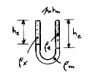
B) Siphonage : (3 points)
Une couche de pétrole d’épaisseur a flotte à la surface de la mer (masses volumiques respectives ρ_{p} et ρ_{e}). On siphonne le pétrole dans un bassin cylindrique circulaire (masse m, hauteur h, diamètre d, épaisseur e).
Quelle masse maximale m_{p} de pétrole peut-on espérer récupérer ? Justifier les hypothèses utiles.

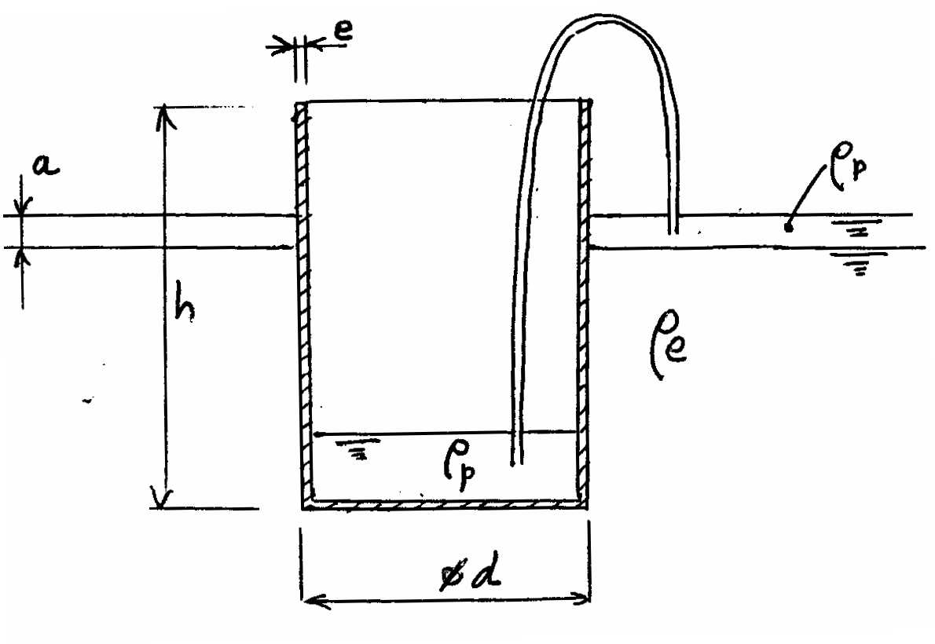
C) Double alimentation : (4 points)
On alimente en eau douce un bassin récepteur (3) à partir de deux bassins (1) et (2) surélevés. Leurs surfaces libres ont pour altitude respective h₃, h₁ et h₂. Les conduites des bassins (1) et (2) se rejoignent à l’entrée de la conduite (3). Chaque conduite est caractérisée par une longueur l, un diamètre d et un coefficient de perte de charge régulière Λ.
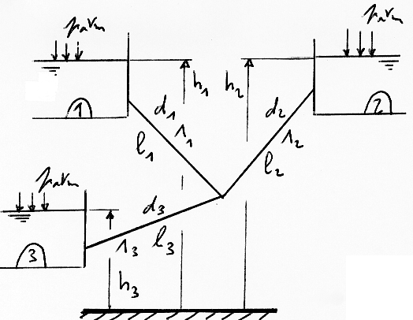
- Après avoir présenté le jeu d’hypothèses du problème, montrer que l’expression du débit volume q_{v2} est de la forme : q_{v2} = A*q_{v1} lorsque h₁ = h₂. Donner l’expression de la constante A.
- Déterminer l’expression de q_{v1}.
- Calculer les trois débits q_{v1}, q_{v2} et q_{v3} sachant que : d₁ = 0,25 m, l₁ = 3280 m, Λ₁ = 0,015 ; d₂ = 0,3 m, l₂ = 2890 m, Λ₂ = 0,016 ; d₃ = 0,4 m, l₃ = 720 m, Λ₃ = 0,018 ; h₁ = h₂ = 728 m, h₃ = 651 m .

D) Calorimètre : (3 points)

Un calorimètre est en équilibre thermique avec son contenu : un glaçon à 0°C de masse m = 300g. On y ajoute 1,5 kg d’eau à 25 °C. On rappelle que la capacité thermique massique de l’eau est c = 4,18 kJ/K.kg et que la chaleur latente massique de fusion de la glace à 0°C et à la pression atmosphérique est l_{f} = 335 kJ/kg.
1) Déterminer l’état final du système.
2) On constate que la température d’équilibre est en réalité de 7 °C. Quelle est la valeur en eau du calorimètre ?

E) Transfert de CO : (3 points)

On connecte deux réservoirs adiabatiques C₁ et C₂ par une vanne V (voir schéma). Le premier contient 2 kg de monoxyde de carbone à 77°C à la pression absolue de 0,7 bars. L’autre contient 8 kg du même gaz à 27°C et 1,2 bars. On ouvre la vanne pour permettre le transfert. Au final, la température d’équilibre est de 42°C.
Données : capacité massique à volume constant c_{v} = 0,745 kJ/kg.K
capacité massique à pression constante c_{p} = 1,041 kJ/kg.K
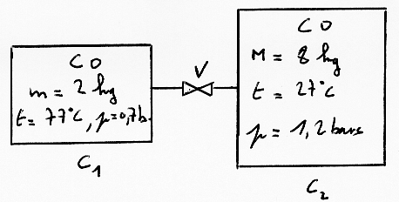
1) Exprimer puis calculer la pression d’équilibre.
2) Exprimer puis calculer la chaleur échangée durant le transfert.

F) Compression d’un volume d’air : (6 points)

On envisage de comprimer à la pression absolue de 10 bars un volume d’air dont l’état initial est : p₁ = 1 bar, t₁ = 20°C.
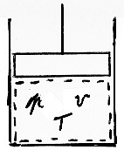

Pour cela, on examine trois types d’évolutions : isochore, isotherme et isentrope.
1) Pour chacune de ces trois évolutions calculer v et T. On rappelle que pour l’air r = 287 J/kg.K et γ = 1,4.
2) Calculer pour chaque cas la variation d’énergie interne massique.
3) Calculer pour chaque cas la variation d’entropie massique.
4) Représenter dans un diagramme (T,s) l’allure des trois évolutions.

